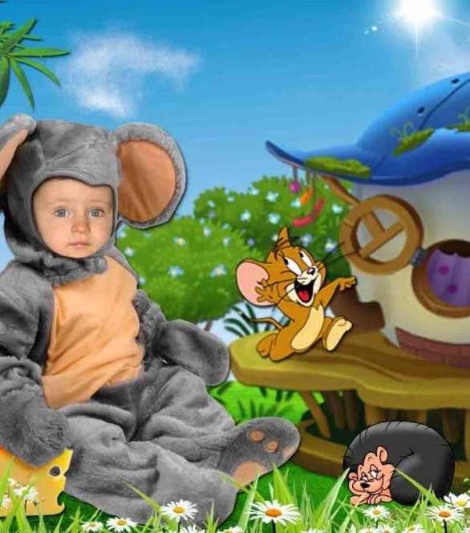
Здравствуй, дружок!

Как долго я тебя ждал! Ну, вот и дождался!
Меня зовут Мышонок Пик,  а как тебя зовут? ..... Очень приятно!
Я буду твоим путеводителем весь курс обучения, буду всегда рядом. И мы с тобой подружимся, я тебе обещаю дружок!
Мы с тобой узнаем много нового и интересного, поиграем в занимательные игры.
Ну, что поехали?
И помни, ты самый лучший! Ведь ты мой друг!!

Ты перешёл в первый раздел, здесь я тебе расскажу, как и из чего создаются игрушки.
Вперёд!!! Нас ждут увлекательные приключения, в сказочном городе игрушек. Немного об истории игрушки
История игрушки насчитывает не одно тысячелетие, они бывают совершенно разные от деревянных до сделанных из более сложных материалов. Игрушки с незапамятных времен предназначались не только для развлечения, но и несли в себе обучающие и развивающие функции.
На территории Древней Руси были очень популярны игрушки из кусочков материи, глины, соломки, но самыми любимыми у детей считались игрушки, изготовленные из бересты. Мастерские по изготовлению игрушек из глины существовали уже давно, и в наше время есть любители данного ремесла, которые пытаются его возродить.
В каждой семье в начале прошлого века для детей изготавливали самодельные куклы из ткани.
Материалом для их изготовления в деревнях служили наиболее простые ткани, например, кусочки разноцветной материи или холста. Для детей в богатых семьях также делали всевозможные игрушки, но естественно, материал был намного дороже, такие куклы украшались бисером, или делали красивую вышивку.
Игрушки, изготовленные своими руками, береглись и передавались из поколения в поколение, матери передавали по наследству игрушки, которые достались от прабабушек. Тепло рук целого поколения сохранялось в таких игрушках, именно поэтому они были наиболее дорогими и любимыми.
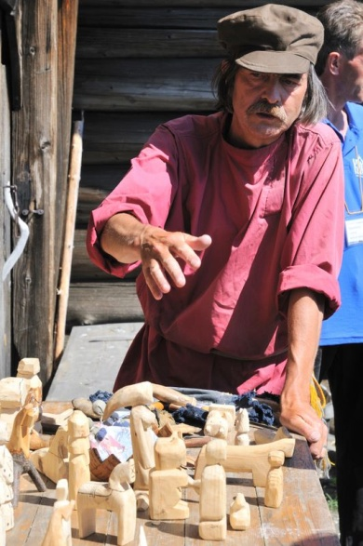
Материя, искусственный мех, глина, воск, пластмасса, железо, дерево - все эти материалы могут быть использованы при изготовлении различных и игрушек.
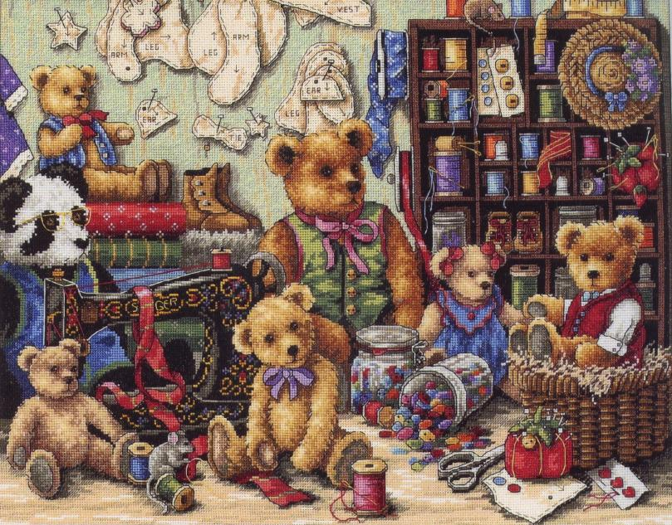

Украшением для куклы могут случить любые красочные разноцветные предметы, начиная от пуговиц, бусинок, бисера, заканчивая кусочками меха или кожи.
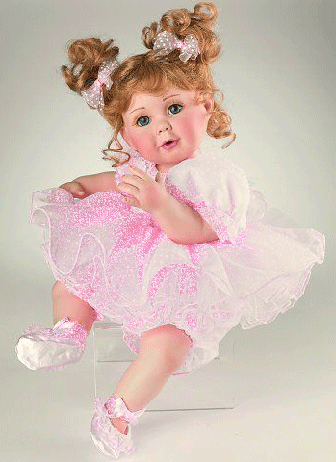
Для того чтобы игрушка была прочной, материал требуется подбирать учитывая плотность.
Для набивки игрушки наполнителем, хорошо подойдут такие экологические чистые и безопасные материалы, как поролон, нитки для вязания, вата, куски материи и так далее.
-А ты знаешь, что первая игрушка была раскопана археологами в Древнем Египте, и она была изготовлена из кости, брррр…
-да, из кости, ведь раньше не умели изготавливать игрушки из металла, пластмасса, ткани.
Это сейчас, в наше время наши игрушки пластмассовые, резиновые, параллоновые, металлические - изготавливают их на фабрике игрушек, умелые мастера. Потом художники раскрашивают их специальными красками.
А ты хочешь, на время стать художником и раскрасить игрушку, что, ж тебе предоставляется такая возможность.
Смело бери краски и кисть и за работу. 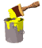
(Нажми на ссылку)http://www.solnet.ee/games/g1_g72.html

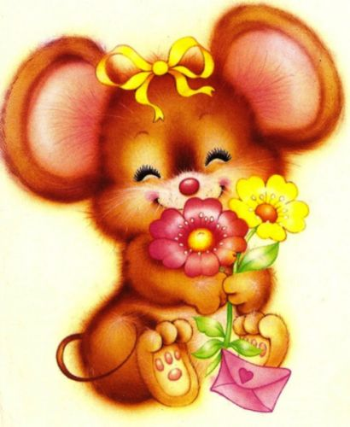

Понравилось тебе, самому разукрашивать игрушки?
Ты умница! Теперь и твою игрушку можно смело выставлять на полку магазинов.
А теперь мы с тобой зайдём в ближайший виртуальный магазин, и выберем для меня игрушку.
Согласен?

Вперёд за покупками!

http://depositfiles.com/files/41m7uz40y
(немного подождите откроется депозит)

Наши любимые поэты написали много стихов и сказок об игрушках.
Вот об одном таком поэте, который написал прекрасные стихи об игрушках, я хочу вам поведать.
Этого милую женщину зовут Агния Барто. 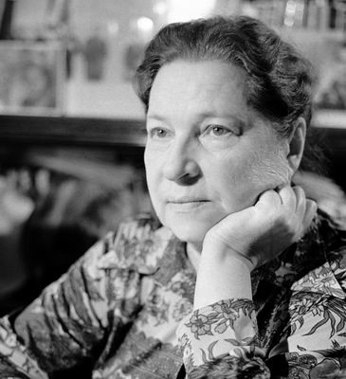
Об игрушках написано очень много стихов и сказок. Вот об одном таком поэте, который написал прекрасные стихи об игрушках, я хочу вам поведать. Это милая женщина Агния Львовна Барто.

Известная детская писательница, чьи стихи в нашей стране знает каждый ребенок. Ее книги печатались миллионными тиражами. Удивительная женщина, всю свою жизнь посвятившая детям, их воспитанию и проблемам.
На мой «мышиный» взгляд самый лучший сборник стихов для детей это сборник « Игрушки».

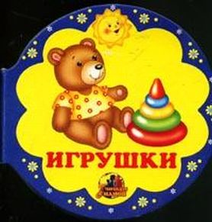
А давай, мы с тобой их прочитаем, смело нажимай на ссылку http://www.agakids.ru/film/toys/toys.html
Тебе понравились стихи?
И мне тоже понравились, а чтобы ты их лучше запомнил, я покажу тебе мультфильм, на эти же стихи смотри внимательно.
А потом ты их расскажешь своим друзьям, договорились?
http://depositfiles.com/files/874cd5x1w

